Лабораторная работа №2

Задача 1

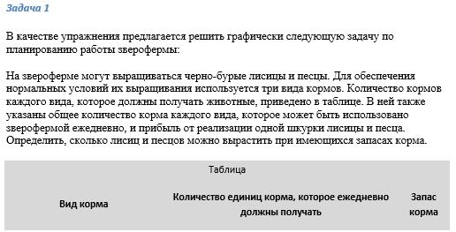

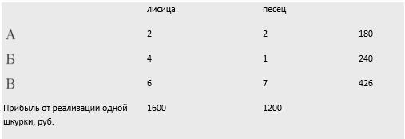

1)

2x1+2x2 <=180 (1)

4x1+x2<=240 (2)

6x1+7x2<=426 (3)

x1=0; x2=90

(1)1

x1=90; x2=0

x1=0; x2=240

(2)1

x1=60; x2=0

x1=0; x2≈61

(3)1

x1=71; x2=0

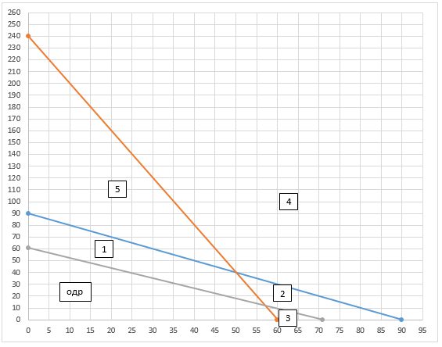

2) Проверим отдельные полуплоскости на существование решения и найдём у необходимой общую точку с ОДР

**ОДР –** 2*0+2*0<180;

4*0+0<240;

6*0+7*0<426 - > решение находится в этой плоскости -> решение – точка оптимального решения  
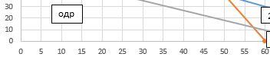

Координаты точки: x1 ≈ 57; x2 ≈ 12;

Задача 2

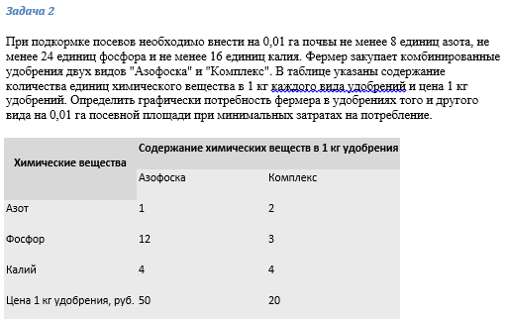

1)

x1+2x2 >=8 (1)

12x1+3x2>=24 (2)

4x1+4x2>=16 (3)

x1=0; x2=4

(1)1

x1=8; x2=0

x1=0; x2=8

(2)1

x1=2; x2=0

x1=4; x2=0

(3)1

x1=0; x2=4

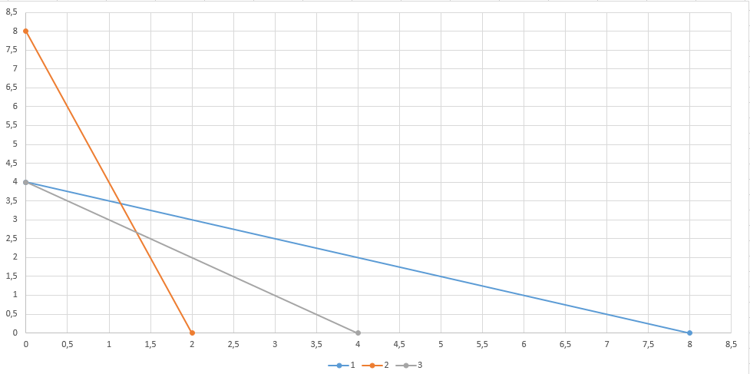

5

4

2

1

ОДР

3

2) Проверим отдельные полуплоскости на существование решения и найдём у необходимой общую точку с ОДР

**5 –** 2+2*4>8;

12*2+3*4>24;

4*2+4*4<16 - > решение находится в этой плоскости -> плоскость отсекается 2 прямыми (2) и (1) - > Ответ – точка пересечения

12x1+3x2=24

x1+2x2=8

x2=8-4x1

x1+16-8x1=8

x2=3.44

x1=1.14

Задача 3

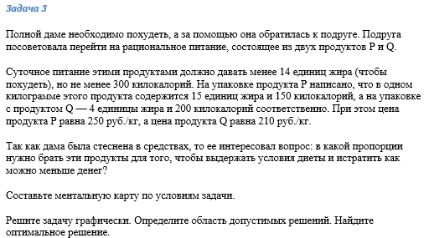

1)

15x1+4x2 <=14 (1)

150x1+200x2>=300 (2)

x1=0; x2=3,5

(1)1

x1=0,93; x2=0

x1=0; x2=1,5

(2)1

x1=2; x2=0

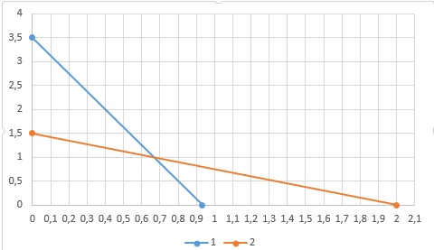

3

2

1

ОДР

2) Проверим отдельные полуплоскости на существование решения и найдём у необходимой общую точку с ОДР

**2 –** 15*0+4*2<14;

150*0+200*2>300 - > решение находится в этой плоскости -> плоскость отсекается 2 прямыми (2) и (1) - > Ответ – одна из крайних точек пересечения

С ОДР

А) При x1=0,65; x2=1 придется покупать оба продукта по 1 кг -> Общая стоимость будет 460 руб.

Б) При x1=0; x2=1,5 придется покупать 2 кг второго продукта -> Общая стоимость будет 420 руб.

Вариант Б более выгодный, следовательно, ответ: x1 = 0; x2 = 1,5 (2)